1. 执行Bird中的main函数，来自App类，显示如下

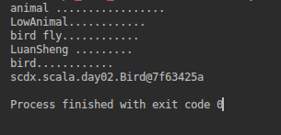

练习了Trait 的使用

- 执行Closure中的main函数，显示如下
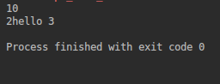

闭包返回了已经定义x=5的func函数，所以第一行输出为10
第二行的输出练习了函数的柯里化

- 执行ImplicitDemo中的main函数，显示如下
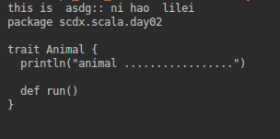
借助implicit关键词，隐式导入了name变量作为柯里化函数第二个参数
后面代码练习了对文件的读取操作

- 执行OptionDemo中的main函数，显示如下
因为不存在key为c的元素，所以返回2

- 执行PartialDemo中的main函数，显示如下
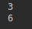
练习了对case的使用

- 执行Person中的main函数，显示如下

练习了class中的访问权限的设置

